Medida nº 224 - REN Digital do Programa Simplex+ 2016
Pretende-se que a publicação e depósito da REN passe a ser efetuada através da plataforma de submissão eletrónica SSAIGT, criada pela Portaria n.º 245/2011, de 22-06, como medida de simplificação legislativa enquadrada no programa SIMPLEGIS, que faz parte do SIMPLEX.

- SITUAÇÃO ATUAL

  - ENQUADRAMENTO LEGAL DA PUBLICAÇÃO E DEPÓSITO
O DL 166/2008, 22-08, na redação do Decreto-Lei n.º 239/2012, 02-11, estabelece no Artigo 12º os termos relativos à publicação da delimitação da REN a nível municipal:
“Após a aprovação da delimitação da REN, a CCDR envia a delimitação da REN (com o conteúdo mencionado no n.º 3 do artigo 9.º) para publicação na 2.ª série do Diário da República.”.
Considerando as remissões que no mesmo articulado são feitas para o artigo agora enunciado, estão sujeitas a publicação as delimitações de REN resultantes dos processos:
- Delimitação de REN municipal, efetuada ou não no âmbito de planos municipais de ordenamento do território (PMOT) - Artigos 9º a 13º e Artigo 15º;
- Alteração, efetuada ou não no âmbito de PMOT - Artigo 16º*
- Alteração simplificada - Artigo 16º-A,
- Alteração resultante da reintegração na REN de áreas excluídas - Artigo 18º.
Os elementos instrutórios que a CCDR envia para publicação são estabelecidos no n.º 3 do Artigo 9º (conteúdo do nível operacional):
“3 — As cartas de delimitação da REN a nível municipal são elaboradas à escala de 1:25 000 ou superior, acompanhadas da respetiva memória descritiva, e delas devem constar:
a) A delimitação das áreas incluídas na REN, indicando as suas diferentes tipologias de acordo com o artigo 4.º;
b) As exclusões de áreas, nos termos do número anterior, que, em princípio, deveriam ser integradas na REN, incluindo a sua fundamentação e a indicação do fim a que se destinam.”
A publicação de correções materiais e retificações está consignada no Artigo 19º:
“1 — As correções materiais de delimitação da REN são admissíveis para efeitos de:
a) Correções de erros materiais, patentes e manifestos, na representação cartográfica;
b) Correções de erros materiais que correspondam a incongruências com instrumentos de gestão territorial.
2 — As correções materiais são efetuadas por despacho do presidente da comissão de coordenação e desenvolvimento regional, a publicar na 2.ª série do Diário da República, após apreciação, e podem ser efetuadas a todo o tempo (…)
3 — As correções materiais podem ser promovidas pela comissão de coordenação e desenvolvimento regional, pela câmara municipal ou pela entidade responsável pela elaboração da REN.
4 — São admissíveis retificações para correção de lapsos gramaticais, ortográficos, de cálculo ou de natureza análoga ou para correção de erros materiais provenientes de divergências entre o ato original e o ato efetivamente publicado na 2.ª série do Diário da República, que podem ser feitas a todo o tempo mediante declaração da respetiva entidade do ato original.”
No que se refere ao depósito e consulta, o Artigo 13º determina o seguinte:
“1 — A Direção-Geral do Território procede ao depósito das cartas da REN e da respetiva memória descritiva, bem como das eventuais correções materiais e retificações efetuadas ao abrigo do artigo 19.º
2 — Os elementos referidos no número anterior são disponibilizados na Internet, através do Sistema Nacional de Informação Territorial.”
- A PUBLICAÇÃO E DEPÓSITO NAS CCDR
Tendo em conta o estipulado no RJREN, as CCDR criaram e disponibilizam nos respetivos sítios de internet, meios de apoio que visam clarificar e acelerar os vários processos REN.
A harmonização dos processos em termos de procedimentos, prazos, intervenientes, conteúdo documental e elementos instrutórios é um dos objetivos do GT-REN, que até ao momento inventariou os referidos meios de apoio, que consistem em normas de procedimentos, guias metodológicos, formulários e perguntas frequentes
A tramitação seguida por cada CCDR e elementos instrutórios exigidos para a publicação e depósito dos processos de delimitação, alteração, alteração simplificada e correções materiais da REN foram sistematizados no Anexo 1 e sintetizados no quando seguinte.
CCDR | Meios de apoio | Tramitação | Elementos instrutórios
Norte | fluxograma para os processos de delimitação e alteração da REN não enquadradas em PMOT | São definidos alguns prazos internos: 5 dias para Enviar para publicação em DR, sem prazo para Associar documento de publicação em DR e 5 dias para Enviar para depósito
 | modelos instrutórios (formulários) para os processos de alteração, alteração simplificada e correção material da REN |  | Check-list com elementos a entregar não especificando se são os mesmos para efeitos de publicação e/ou depósito
Centro | Normas de procedimentos | Detalham a tramitação para os processos de delimitação, alteração, alteração simplificada e correções materiais e retificações da REN.  Após a publicação a CCDR disponibiliza a versão publicada no munisigweb. As correções materiais e retificações são ainda disponibilizadas pela CM no respetivo sítio da Internet. | Lista dos elementos a entregar para efeitos de publicação de correções materiais e retificações
 | Perguntas frequentes 12, 14, 16 e 18 |  | Check-list dos elementos a entregar para efeitos de publicação de delimitação, alteração, alteração simplificada e correção material
LVT | Normas de procedimentos | Detalha a tramitação para os processos de delimitação, alteração, alteração simplificada e correções materiais da REN. Na etapa relativa à publicação há uma fase em que A CCDR-LVT remete um exemplar [dos elementos instrutórios aprovados] à DGT, para efeito de depósito, e outro à respetiva CM. Existe depósito em todos os processos. | Listam os elementos instrutórios para efeito de publicação e depósito da delimitação, alteração, alteração simplificada e correção material da REN.
Alentejo | Instrução de processos de alteração simplificada da delimitação da REN |  | Refere os elementos a entregar não especificando se são os mesmos para efeitos de publicação e/ou depósito
Algarve | guia metodológico | Contém fluxogramas com a tramitação processual para a delimitação (enquadrada e não enquadrada em PMOT) e alteração da REN. Os fluxogramas são idênticos na parte relativa à publicação e depósito e concluem com o Arquivo e disponibilização para consulta e divulgação no site da CCDR. | Refere os elementos para efeito de publicação da delimitação, alteração e alteração simplificada no DR
 | modelo instrutório (formulário) | Formulário onde é resumido o procedimento a seguir para o processo de alteração simplificada | Refere os elementos para efeito de publicação da alteração simplificada no DR
Para o processo de reintegração não existem meios de apoio.
- O DEPÓSITO NA DGT
Após cada publicação, a CCDR envia à DGT um processo para depósito composto pelos seguintes elementos:
- Ofício;
- Cópia do diploma de publicação (opcional);
- Memória descritiva (opcional);
- Peças gráficas com carimbo da CCDR;
- Quadro de exclusões (opcional)
- CD contendo no mínimo as peças gráficas publicadas.
É atribuído um nº de depósito ao processo que é enviado e cada folha da carta da REN publicada é carimbada com um carimbo próprio onde é inserido o nº de depósito. O CD é copiado para uma pasta no servidor. Todos os elementos são posteriormente arquivados no arquivo do depósito.
Até à extinção da Comissão Nacional da Reserva Ecológica Nacional (CNREN) foi possível consultar, no sítio de internet daquela Comissão, por município, todos os diplomas que até à data foram publicados para a REN, bem como visualizar os elementos gráficos, em formato pdf não georreferenciado. Note-se contudo, que apenas foram disponibilizados para consulta os elementos gráficos publicados desde o início de 2009 (ano a partir do qual é feito o depósito na DGT). Em 2015, os conteúdos relativos ao depósito da REN migraram para o sítio de internet da atual Comissão Nacional do Território (CNT, entidade que sucede à CNREN), mas devido a problemas informáticos não foi, ainda, possível migrar a informação gráfica, sendo apenas possível consultar informação alfanumérica.
Paralelamente, é efetuada uma atualização diária da base de dados do SIOT, onde são diariamente inseridas todas as publicações relativas à REN. Esta informação é depois disponibilizada na Plataforma Colaborativa Servidões e Restrições de Utilidade Pública (SRUP) onde é possível consultar todos os diplomas da REN em vigor.
Já no decurso do ano de 2016 foi iniciado o processo de disponibilização das cartas da REN em vigor no site do SNIT.

- SITUAÇÃO FUTURA
Aproveitando a oportunidade do Programa Simplex+ 2016 e com vista a colmatar situações decorrentes do atual processo de publicação e depósito de REN, como a utilização de procedimentos e modelos de instrução de processos diferentes entre as CCDR, morosidade no depósito da informação publicada ou mesmo ausência de envio de elementos para depósito, fraca legibilidade das peças gráficas publicadas, diversidade de suportes e formatos utilizados, ausência de metadados e elevado consumo de tempo e recursos, a DGT foi incumbida de proceder às necessárias adaptações da plataforma de submissão automática SSAAIGT, com vista à submissão automática da publicação e depósito da REN.
  - PROCEDIMENTO DE PUBLICAÇÃO E DEPÓSITO da REN NA PLATAFORMA SSAIGT
Através de uma ligação automática entre os sítios de Internet da INCM e do SNIT, a plataforma SSAIGT permite, atualmente, o envio e a submissão por via eletrónica de todos os instrumentos de gestão territorial para publicação e depósito.
Os passos seguidos num processo de publicação e depósito de IGT são os contantes do quadro seguinte onde são paralelamente apresentados os passos a seguir para que na mesma plataforma seja possível a publicação e depósito da REN.
 | IGT | REN DIGITAL
1. | Acreditação da entidade | Acreditação da CCDR dos utilizador(es)
2 | Texto introdutório à plataforma de submissão | Texto introdutório à plataforma de submissão
3 | Seleção do formulário | Seleção do formulário
4 | Preencher formulário | Preencher formulário
5 | Carregar ficheiros (elementos instrutórios) | Carregar ficheiros (elementos instrutórios)
6 | A CM procede ao preenchimento da ficha de Metadados (perfil MOTU) | Preenchimento on-line da ficha de metadados ou carregamento previamente preenchida.
7 | Validação dos ficheiros pela DGT
8 | A DGT submete os ficheiros à INCM para publicação
9 | A INCM pode pedir correções. Neste caso envia, através do sistema, um alerta à entidade para efetuar as correções e a DGT é alertada da situação.  - Volta ao passo 5 | A INCM pode pedir correções. Neste caso envia, através do sistema, um alerta à entidade para efetuar as correções e a DGT é alertada da situação.  Volta ao passo 5
10 | A INCM procede à publicação do IGT e notifica a entidade e DGT | A INCM procede à publicação da REN e notifica a entidade e a DGT
11 | A plataforma emite um nº de depósito e a DGT comunica-o a entidade | A plataforma emite o nº de depósito da REN e a DGT comunica-o à CCDR
12 | Os ficheiros ficam disponíveis para tratamento e inserção no SNIT | Ficheiros ficam disponíveis para tratamento e inserção no SNIT

A adaptação da plataforma à nova função implica alterações sendo necessário definir:
- formulários a preencher (Anexo 2)
- elementos instrutórios a solicitar em cada processo (Anexo 3)
- Ficha de metadados (Anexo 4)
Será ainda necessário proceder-se à adequação da plataforma para submissão automática da publicação e depósito da REN (a realizar pela DGT).
As especificações técnicas para a estruturação da informação constante da carta da REN estão a ser definidas pelo Grupo de Trabalho da REN no âmbito do Objetivo 4 - modelo de dados da REN.
ALTERAÇÕES LEGISLATIVAS NECESSÁRIAS
- Rever o RJREN de forma que a publicação pela INCM e depósito na DGT sejam realizada através da plataforma de submissão eletrónica SSAIGT, o que implica revisão dos Artigos 12º e 13º.
- Rever a Portaria n.º 245/2011 de forma a que a plataforma passe a abranger as delimitações, alterações, correções materiais e retificações da delimitação da REN. Isto implica alterações ao nível
- Designações: onde refere a submissão dos IGT/plano ou programa territorial passa a referir também a submissão das delimitações… da REN (ou uma expressão mais lata, como “Regimes Territoriais Especiais”, p.e., que permita vir a acomodar a submissão da RAN);
- Artº 8º - formato vetorial para a carta da REN
- Onde refere DGOTDU passa a referir DGT
- Acrescenta ao “envio dos planos e programas” também “todos os atos constitutivos dos processos de formação de planos e programas territoriais”

Anexo 1 – tramitação e elementos instrutórios referidos nos meios de apoio disponibilizados pelas CCDR para os processos de delimitação, alteração, alteração simplificada e correções materiais da delimitação da REN
PROCESSO | CCDR | MEIO DE APOIO | TRAMITAÇÃO | ELEMENTOS INSTRUTÓRIOS PARA APROVAÇÃO E/OUDEPÓSITO
Delimitação e alteração de REN não enquadrada em PMOT | Norte | Workflow CCDRN_Workflow_Delimitacao_semPMOT_2015-06-05 | 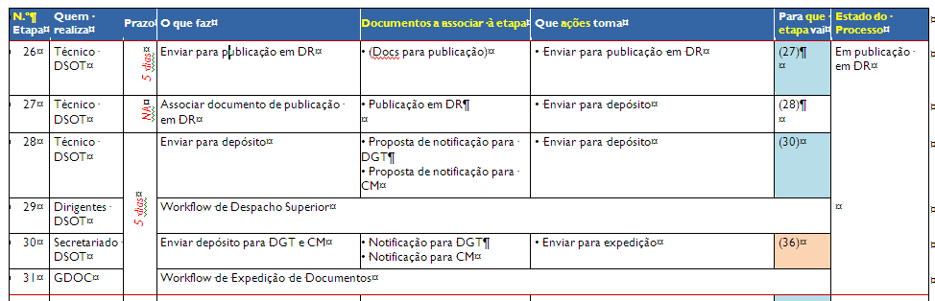
Delimitação de REN | Centro | Norma de procedimentos OT-06 - Tramitação dos processos de Delimitação da Reserva Ecológica Nacional (REN) a nível municipal, Novembro 2012 | No ponto 3. Tramitação dos processos sistematizam-se as etapas e passos marcantes do processo de delimitação da REN:  4. Publicação, Depósito e Consulta da Delimitação  4.1. A CCDRC envia a Delimitação da REN - cartas à escala 1:25000 ou superior e respetiva memória descritiva – para publicação na II Série do Diário da República (idem, art. 12º) e 1 colecção à Direcção Geral do Território (DGT).  Nota: Das cartas à escala 1:25000 ou superior e da respetiva memória descritiva devem constar:  - A delimitação das áreas incluídas na REN, indicando as suas diferentes tipologias;  - As exclusões de áreas que, em princípio, deveriam ser integradas na REN, incluindo a sua fundamentação e a indicação do fim a que se destinam.  4.2. A CCDRC arquiva e disponibiliza no munisigweb.  4.3. A DGT procede ao depósito das cartas da REN e da memória descritiva (idem, art. 13º.1) que disponibiliza na Internet, através do Sistema Nacional de Informação Territorial (idem, art. 13º.2). | Refere na tramitação
Delimitação de REN | LVT | Norma de procedimentos 14/OT Delimitação da REN, julho 2015  http://www.ccdr-lvt.pt/pt/normas-e-procedimentos-ordenamento-do-territorio/444.htm | No ponto 3. Tramitação dos processos sistematizam-se as etapas e passos marcantes do processo de delimitação da REN:  9. PUBLICAÇÃO  9.1. A CCDR-LVT envia a delimitação de REN para publicação na 2.ª série do Diário da República  9.2. A CCDR-LVT remete um exemplar à DGT, para efeito de depósito, e outro à respetiva CM.  10. DEPÓSITO  10.1 A DGT procede ao depósito da delimitação de REN, bem como à sua disponibilização na Internet, através do SNIT. | No Anexo 2 do ponto 5. Anexos são listados os elementos instrutórios para efeito de aprovação, publicação e depósito:  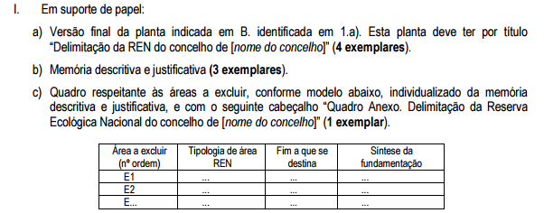  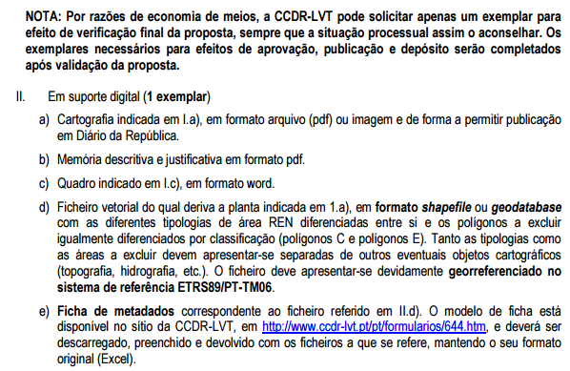
Delimitação de REN | Algarve | Guia metodológico de Delimitação e Alteração da Delimitação da Reserva Ecológica Nacional (REN) | Quando a delimitação da REN é definitivamente aprovada pela CCDR, esta envia-a para a publicação na 2ª série do Diário da República, com os seguintes conteúdos definidos no n.º 3 do art.º 9.º do RJREN:  a) Carta à escala 1:25 000 ou superior, com a delimitação das áreas integradas em REN indicando as suas diferentes tipologias;  b) As exclusões de áreas que, em princípio, deveriam ser integradas na REN, incluindo a sua fundamentação e a indicação do fim a que se destinam.  (…)  A Direção-Geral do Território procede ao depósito das cartas da REN e da respetiva memória descritiva, bem como de possíveis correções materiais e retificações efetuadas. Estes documentos são disponibilizados na Internet, através do Sistema Nacional de Informação Territorial.  A delimitação da REN pode acontecer em simultâneo com a elaboração, alteração ou revisão de planos territoriais de âmbito municipal. Sempre que tal se verifique, a nova delimitação determina a revogação e consequente atualização da carta municipal da REN.  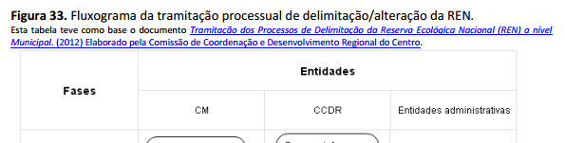  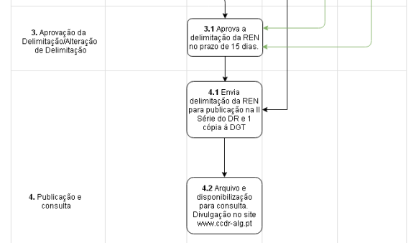  Na Figura 34 há uma fluxograma da tramitação processual da delimitação da REN em simultâneo com a formação de PMOT que é idêntico nas fases relativas à aprovação e publicação. | 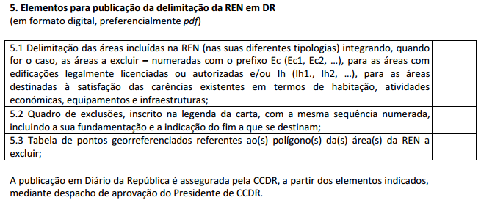
Alteração da delimitação da REN | Norte | Instrução de processos de alteração da delimitação da REN - artigo 16º do DL 239/2012, 2-11 |  | Enumera elementos a entregar para efeitos de instrução do processo não especificando se são os mesmos para efeitos de publicação e/ou depósito
Alteração da delimitação da REN | Centro | Norma de procedimentos OT-07 – Tramitação dos processos de Alterações da delimitação da Reserva Ecológica Nacional (REN) a nível municipal, Novembro 2012 | No ponto 3. Tramitação dos processos sistematizam-se as etapas e passos marcantes do processo de delimitação da REN:  4. Publicação, Depósito e Consulta da Alteração da Delimitação  4.1. A CCDRC envia a Alteração da Delimitação da REN cartas à escala 1:25000 ou superior e respectiva memória descritiva para publicação na II Série do Diário da República (idem, art. 12º) e 1 colecção à Direcção Geral do Território (DGT).  Nota: Das cartas à escala 1:25000 ou superior e da respetiva memória descritiva devem constar:  - As alterações da delimitação das áreas incluídas na REN, indicando as suas diferentes tipologias;  - As exclusões de áreas que, em princípio, deveriam ser integradas na REN, incluindo a sua fundamentação e a indicação do fim a que se destinam.  4.2. A CCDRC arquiva e disponibiliza no munisigweb.  4.3. A DGT procede ao depósito das cartas da REN e da memória descritiva (idem, art. 13º.1) que disponibiliza na Internet, através do Sistema Nacional de Informação Territorial (idem, art. 13º.2). | Refere na tramitação
Alteração da delimitação da REN | LVT | Norma de procedimentos 15/OT: Alteração da Delimitação da REN, julho 2015  http://www.ccdr-lvt.pt/pt/normas-e-procedimentos-ordenamento-do-territorio/444.htm | No ponto 3. Tramitação dos processos sistematizam-se as etapas e passos marcantes do processo de delimitação da REN:  7. PUBLICAÇÃO  7.1. A CCDR-LVT envia a alteração de REN para publicação na 2.ª série do Diário da República  9.2. A CCDR-LVT remete um exemplar à DGT, para efeito de depósito, e outro à respetiva CM.  8. DEPÓSITO  8.1 A DGT procede ao depósito da alteração da REN, bem como à sua disponibilização na Internet, através do SNIT. | No Anexo 2 do ponto 5. Anexos são listados os elementos instrutórios para efeito de aprovação, publicação e depósito:  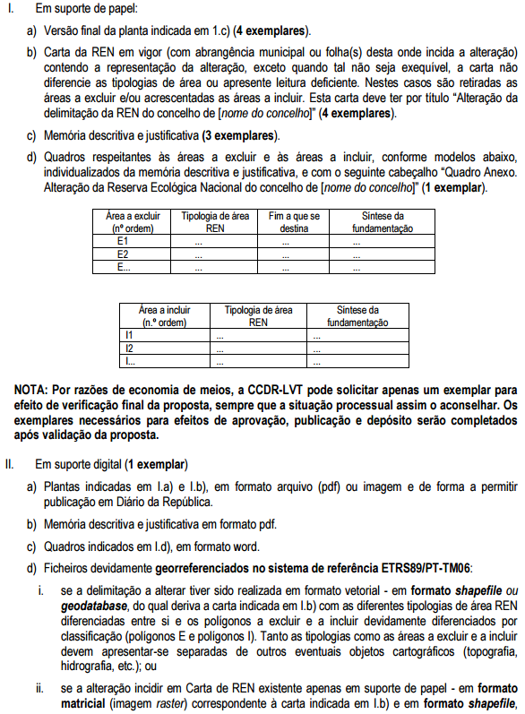  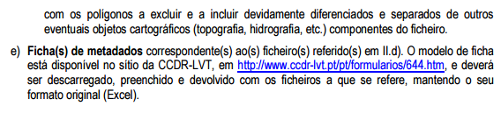
Alteração de REN | Algarve | Guia metodológico de Delimitação e Alteração da Delimitação da Reserva Ecológica Nacional (REN) | Em termos procedimentais seguem, com as devidas adaptações, os procedimentos atrás descritos para a Delimitação da REN.  O fluxograma da tramitação processual é o mesmo que é utilizado para a delimitação da REN. | 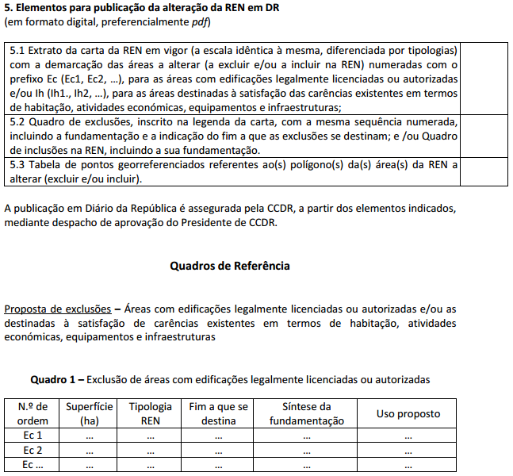  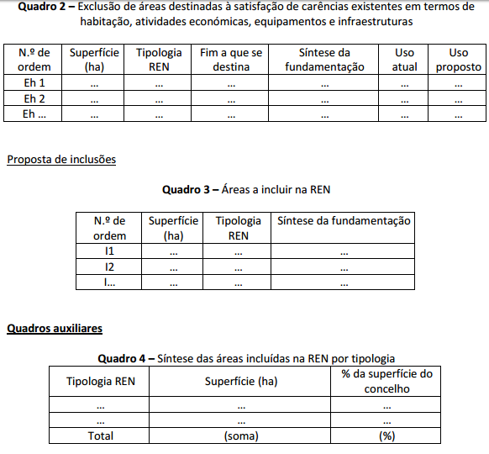  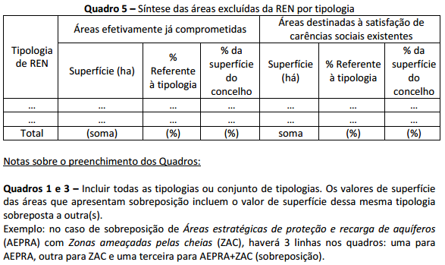
Alteração simplificada da delimitação da REN | Norte | Instrução de processos de alteração simplificada da delimitação da REN - artigo 16º-A do DL 239/2012, 02-11 |  | Enumera elementos a entregar para efeitos de instrução do processo não especificando se são os mesmos para efeitos de publicação e/ou depósito
Alteração simplificada da delimitação da REN | Centro | Norma de procedimentos OT-07 – Tramitação dos processos de Alterações simplificadas da delimitação da Reserva Ecológica Nacional (REN) a nível municipal, Novembro 2012 | No ponto 3. Tramitação dos processos sistematizam-se as etapas e passos marcantes do processo de delimitação da REN:  4. Publicação, Depósito e Consulta da Alteração da Delimitação  4.1. A CCDRC envia a Alteração Simplificada da Delimitação da REN - cartas à escala 1:25.000 ou superior e respetiva memória descritiva, para publicação na II Série do Diário da República (idem, art. 16.º-A, 9) e 1 coleção à Direção Geral do Território (DGT).  Nota: Das cartas à escala 1:25000 ou superior e da respetiva memória descritiva devem constar:  - As alterações simplificadas da delimitação das áreas incluídas na REN, indicando as suas diferentes tipologias;  - As exclusões de áreas que, em princípio, deveriam ser integradas na REN, incluindo a sua fundamentação e a indicação do fim a que se destinam.  4.2. A CCDRC arquiva e disponibiliza no munisigweb.  4.3. A DGT procede ao depósito das cartas da REN alterada e da memória descritiva (idem, art. 13º.1) que disponibiliza na Internet, através do Sistema Nacional de Informação Territorial (idem, art. 13º.2). | Refere na tramitação
Alteração simplificada da delimitação da REN | LVT | Norma de procedimentos 16/OT: Alteração Simplificada da Delimitação da REN  http://www.ccdr-lvt.pt/pt/normas-e-procedimentos-ordenamento-do-territorio/444.htm | No ponto 3. Tramitação dos processos sistematizam-se as etapas e passos marcantes do processo de delimitação da REN:  5. PUBLICAÇÃO  5.1. A CCDR-LVT envia a alteração simplificada da REN para publicação na 2.ª série do Diário da República  5.2. A CCDR-LVT remete um exemplar à DGT, para efeito de depósito, e outro à respetiva CM.  6. DEPÓSITO  6.1 A DGT procede ao depósito da alteração simplificada da REN, bem como à sua disponibilização na Internet, através do SNIT. | No Anexo 2 do ponto 5. Anexos são listados os elementos instrutórios para efeito de aprovação, publicação e depósito:  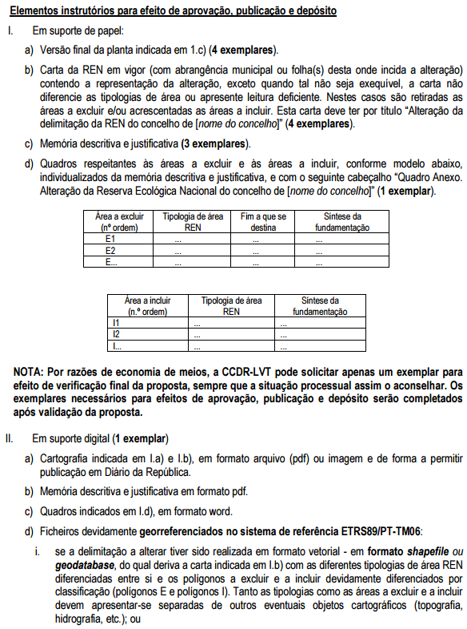  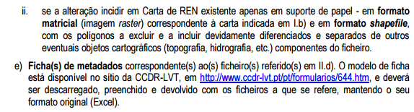
Alteração simplificada da delimitação da REN | Alentejo | Instrução de processos de alteração simplificada da delimitação da REN |  | 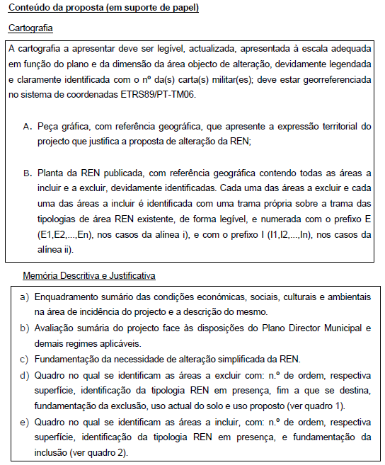  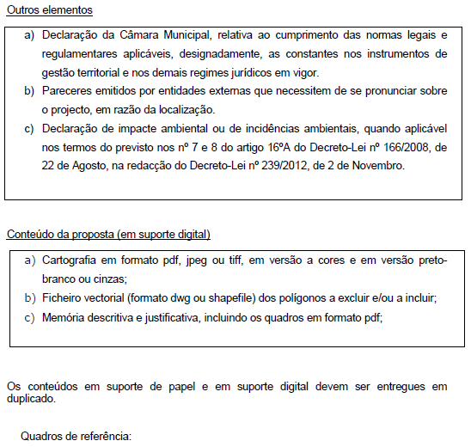  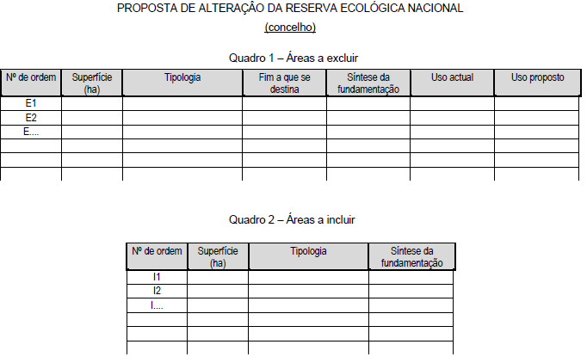
Alteração simplificada da delimitação da REN | Algarve | Guia metodológico de Delimitação e Alteração da Delimitação da Reserva Ecológica Nacional (REN) | A CCDR Algarve disponibiliza no seu site da internet, um modelo instrutório a seguir nos procedimentos, que poderá ser acedido na seguinte sequência:  www.ccdr-alg.pt → ORDENAMENTO → Reserva Ecológica Nacional → Instrução de processos → Instrução de procedimentos de alteração simplificada da REN. | 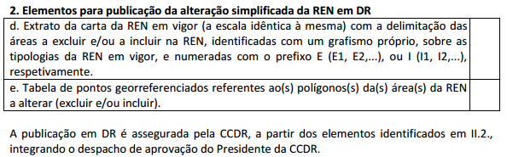
Correções materiais | Norte | Instrução de Processo de correção material da carta da REN no âmbito do Art. 19º do RJREN |  | Enumera elementos a entregar para efeitos de instrução do processo não especificando se são os mesmos para efeitos de publicação e/ou depósito
Correções materiais | Centro | Norma de procedimentos OT-07-B – Tramitação dos processos de Correções materiais e retificações de delimitação da Reserva Ecológica Nacional (REN) a nível municipal, Novembro 2012 | No ponto 3. Tramitação dos processos sistematizam-se as etapas e passos marcantes do processo de delimitação da REN:  3. Publicação  3.1. A CCDRC solicita à Câmara Municipal o envio da proposta, devidamente instruída de acordo com o Anexo 2, para efeitos de publicação.  3.2. A Câmara Municipal remete à CCDRC os elementos solicitados.  3.3. A CCDRC envia a delimitação da REN para publicação na 2.ª série do Diário da República (carta corrigida à escala 1:25.000 ou superior e respetiva memória descritiva).  Nota:  No caso da retificação, os elementos a enviar para publicação poderão ser elementos gráficos ou escritos, em função da retificação em causa (lapsos gramaticais, ortográficos, de cálculo ou de natureza análoga, ou ainda provenientes de divergências entre o ato original e o ato efetivamente publicado na 2.ª série do Diário da República).  4. Depósito e Consulta da Correção Material ou da Retificação da Delimitação  4.1. Após a publicação da correção material, a CCDRC solicita à Câmara Municipal o envio de três exemplares da carta de delimitação da REN corrigida e respetiva memória descritiva para efeitos de depósito.  4.2. A Câmara Municipal envia os elementos à CCDRC para validação.  4.3. A CCDRC valida os respetivos exemplares, remetendo um dos mesmos à Direção Geral do Território (DGT) e outro à respetiva Câmara Municipal, procedendo ao arquivo do terceiro exemplar e disponibiliza no munisigweb.  4.4. A Câmara Municipal recebe 1 exemplar validado, arquiva e disponibiliza no sítio da Internet.  4.5. A DGT procede ao depósito da delimitação da REN corrigida (ou retificada sendo caso) e da respetiva memória descritiva (art. 13º.1,) que disponibiliza na Internet, através do Sistema Nacional de Informação Territorial (art. 13º.2).  Nota: Das cartas à escala 1:25.000 ou superior e da respetiva memória descritiva devem constar:  - As correções da delimitação das áreas incluídas na REN, indicando as suas diferentes tipologias; | ANEXO 2  Elementos instrutórios da delimitação da REN para efeitos de publicação:  - 1 Exemplar da carta de delimitação da REN corrigida e respetiva memória descritiva;  - 1 CD com os seguintes elementos:  - Cópias dos ficheiros originais das cartas;  - Ficheiros das cartas, em formato tiff, que permita a publicação em Diário da República,  - (máximo de 5 MB, cada um);  - Memória descritiva em formato pdf.
Correções materiais | LVT | Norma de procedimentos 17/OT: Correção Material da Delimitação da REN  http://www.ccdr-lvt.pt/pt/normas-e-procedimentos-ordenamento-do-territorio/444.htm | No ponto 3. Tramitação dos processos sistematizam-se as etapas e passos marcantes do processo de delimitação da REN:  3. PUBLICAÇÃO  3.1. A CCDR-LVT solicita à CM os elementos instrutórios constantes do Anexo 2.  3.2. A CM remete à CCDR-LVT a correção material devidamente instruída.  3.3. A CCDR-LVT valida os exemplares e envia a correção material da REN para publicação na 2.ª série do Diário da República.  3.4. A CCDR-LVT remete um exemplar DGT, para efeito de depósito, e outro à respetiva CM.  4 DEPÓSITO  4.1. A DGT procede ao depósito da correção material da delimitação da REN, bem como à sua disponibilização na Internet, através do SNIT. | No Anexo 2 do ponto 5. Anexos são listados os elementos instrutórios para efeito de aprovação, publicação e depósito:  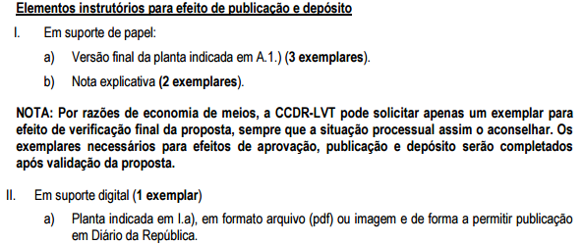  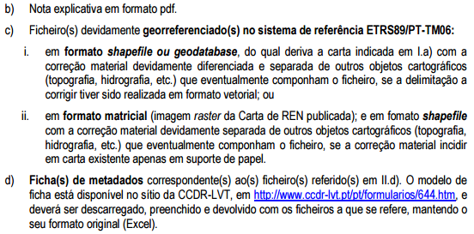

Anexo 2 – Formulários para publicação e depósito da restrição de utilidade pública Reserva Ecológica Nacional (REN) na SSAIGT
- Delimitação da REN
  - Processo de delimitação da REN a nível municipal
Processo | Delimitação da REN
Região | Cod. NUTII
Município | DTCC
Designação | Delimitação da REN
Elaborado no âmbito | A preencher, caso aplicável
Identificação da entidade emitente | CCDR Norte/Centro/LVT/Alentejo/Algarve
Contacto para efeitos de tramitação processual | email
Contacto para publicação e depósito | email
Norma legal | Artigos 10º, 11º e 12º do DL 166/2008, 22-08, na redação do DL 180/2006, 06-09
Parte do DR | 2ª Série- C
Tipo de Informação | A preencher
Tipo de Ato | A preencher
Sumário | Delimitação da Reserva Ecológica Nacional (REN) do município de nome do município
Data de fecho do ato | DD/MM/AAAA
Texto do Ato a Publicar | Carregar ficheiro
Carta de Delimitação da REN a nível municipal nos termos do nº3 do Artigo 9º do DL 166/2008, 22-08, na redação do DL 180/2006, 06-09 | Ficheiros em formato vetorial
Memória Descritiva nos termos do nº3 do Artigo 9ºdo do DL 166/2008, 22-08, na redação do DL 180/2006, 06-09 | Formato fechado
Outros Documentos

  - Processo de delimitação da REN a nível municipal em simultâneo com a formação de planos municipais de ordenamento do território
Processo | Delimitação da REN em simultâneo com a formação de planos municipais de ordenamento do território
Região | Cod. NUTII
Município | DTCC
Designação | Delimitação da REN
Elaborado no âmbito de | Elaboração/Revisão/Alteração de PDM/ PU/PP de designação
Identificação da entidade emitente | CCDR Norte/Centro/LVT/Alentejo/Algarve
Contacto para efeitos de tramitação processual | email
Contacto para publicação e depósito | email
Norma legal | Artigos 10º, 11º, 12º e 15º do DL 166/2008, 22-08, na redação do DL 180/2006, 06-09
Parte do DR | 2ª Série- C
Tipo de Informação | A preencher
Sumário | Delimitação da Reserva Ecológica Nacional (REN) do município de nome do município
Data de fecho do ato | DD/MM/AAAA
Texto do Ato a Publicar | Carregar ficheiro
Texto do Ato a Publicar
Carta de Delimitação da REN a nível municipal nos termos do nº3 do Artigo 9º do DL 166/2008, 22-08, na redação do DL 180/2006, 06-09 | Ficheiros em formato vetorial
Memória Descritiva nos termos do nº3 do Artigo 9ºdo do DL 166/2008, 22-08, na redação do DL 180/2006, 06-09 | Formato fechado
Outros Documentos

- Alteração da REN
  - Processo de alteração da delimitação da REN
Processo | Alteração da delimitação da REN
Região | Cod. NUTII
Município | DTCC
Designação | Alteração da delimitação da REN
No âmbito de | Designação de projeto ou outro
Identificação da entidade emitente | CCDR Norte/Centro/LVT/Alentejo/Algarve
Contacto para efeitos de tramitação processual | email
Contacto para publicação e depósito | email
Norma legal | Artigos 10º, 11º, 12º??? e 16º do DL 166/2008, 22-08, na redação do DL 180/2006, 06-09
Parte do DR | 2ª Série- C
Tipo de Informação | A preencher
Sumário | Alteração da delimitação da Reserva Ecológica Nacional (REN) do município de nome do município
Data de fecho do ato | DD/MM/AAAA
Texto do Ato a Publicar
Carta de Delimitação da REN a nível municipal nos termos do nº3 do Artigo 9º do DL 166/2008, 22-08, na redação do DL 180/2006, 06-09 | Ficheiros em formato vetorial
Memória Descritiva nos termos do nº3 do Artigo 9ºdo do DL 166/2008, 22-08, na redação do DL 180/2006, 06-09 | Formato fechado
Outros Documentos

  - Processo de alteração da delimitação da REN em simultâneo com a formação de planos municipais de ordenamento do território
Processo | Alteração da delimitação da REN em simultâneo com a formação de planos municipais de ordenamento do território
Região | Cod. NUTII
Município | DTCC
Designação | Alteração da delimitação da REN
No âmbito de | Elaboração/Revisão/Alteração de PDM/ PU/PP de designação
Identificação da entidade emitente | CCDR Norte/Centro/LVT/Alentejo/Algarve
Contacto para efeitos de tramitação processual | email
Contacto para publicação e depósito | email
Norma legal | Artigos 10º, 11º, 12º???, 15º e 16º do DL 166/2008, 22-08, na redação do DL 180/2006, 06-09
Parte do DR | 2ª Série- C
Tipo de Informação | A preencher
Sumário | Alteração da delimitação da Reserva Ecológica Nacional (REN) do município de nome do município
Data de fecho do ato | DD/MM/AAAA
Texto do Ato a Publicar
Carta de Delimitação da REN a nível municipal nos termos do nº3 do Artigo 9º do DL 166/2008, 22-08, na redação do DL 180/2006, 06-09 | Ficheiros em formato vetorial
Memória Descritiva nos termos do nº3 do Artigo 9ºdo do DL 166/2008, 22-08, na redação do DL 180/2006, 06-09 | Formato fechado
Outros Documentos

  - Processo de alteração simplificada da delimitação da REN
Processo | Alteração simplificada da delimitação da REN
Região | Cod. NUTII
Município | DTCC
Designação | Alteração simplificada da delimitação da REN
No âmbito de | Designação de projeto ou outro
Identificação da entidade emitente | CCDR Norte/Centro/LVT/Alentejo/Algarve
Contacto para efeitos de tramitação processual | email
Contacto para publicação e depósito | email
Norma legal | Artigos 10º, 11º e 16º do DL 166/2008, 22-08, na redação do DL 180/2006, 06-09
Parte do DR | 2ª Série- C
Tipo de Informação | A preencher
Sumário | Alteração simplificada da delimitação da Reserva Ecológica Nacional (REN) do município de nome do município
Data de fecho do ato | DD/MM/AAAA
Texto do Ato a Publicar
Carta de Delimitação da REN a nível municipal nos termos do nº3 do Artigo 9º do DL 166/2008, 22-08, na redação do DL 180/2006, 06-09 | Ficheiros em formato vetorial
Memória Descritiva nos termos do nº3 do Artigo 9ºdo do DL 166/2008, 22-08, na redação do DL 180/2006, 06-09 | Formato fechado
Outros Documentos

  - Processo de Alteração da delimitação da REN por reintegração
Processo | Alteração da delimitação da REN por reintegração
Região | Cod. NUTII
Município | DTCC
Designação | Alteração da delimitação da REN
No âmbito de | A preencher, caso aplicável
Identificação da entidade emitente | CCDR Norte/Centro/LVT/Alentejo/Algarve
Contacto para efeitos de tramitação processual | email
Contacto para publicação e depósito | email
Norma legal | Artigos 12º e 18º do DL 166/2008, 22-08, na redação do DL 180/2006, 06-09
Parte do DR | 2ª Série- C
Tipo de Informação | A preencher
Sumário | Alteração da delimitação da Reserva Ecológica Nacional (REN) do município de nome do município por reintegração
Data de fecho do ato | DD/MM/AAAA
Texto do Ato a Publicar
Carta de Delimitação da REN a nível municipal nos termos do nº3 do Artigo 9º do DL 166/2008, 22-08, na redação do DL 180/2006, 06-09 | Ficheiros em formato vetorial
Memória Descritiva nos termos do nº3 do Artigo 9ºdo do DL 166/2008, 22-08, na redação do DL 180/2006, 06-09 | Formato fechado
Outros Documentos

- Correções Materiais e retificações
  - Processo de correção material e/ou retificação da delimitação da REN
Processo | Correção material e/ou retificação da delimitação da REN
Região | Cod. NUTII
Município | DTCC
Designação | Correção material/ Retificação/Correção material e retificação da delimitação da REN
Incide sobre | Preencher em caso de correção material/n.a.
Identificação da entidade emitente | CCDR Norte/Centro/LVT/Alentejo/Algarve
Contacto para efeitos de tramitação processual | email
Contacto para publicação e depósito | email
Norma legal | Artigo 19º do DL 166/2008, 22-08, na redação do DL 180/2006, 06-09
Parte do DR | 2ª Série- C
Tipo de Informação | A preencher
Sumário | Correção material/ Retificação/Correção material e retificação da delimitação da Reserva Ecológica Nacional (REN) do município de nome do município
Data de fecho do ato | DD/MM/AAAA
Texto do Ato a Publicar
Carta de Delimitação da REN a nível municipal nos termos do nº3 do Artigo 9º do DL 166/2008, 22-08, na redação do DL 180/2006, 06-09 | Ficheiros em formato vetorial
Memória Descritiva nos termos do nº3 do Artigo 9ºdo do DL 166/2008, 22-08, na redação do DL 180/2006, 06-09 | Formato fechado
Outros Documentos

